Gerçekleştirdiğimiz anketin sonuçları bu konuda çok ciddi sorunlar olduğunu göstermektedir. Anketin sonuçlarına göre:
- N95 maske hastanelerin %17’sinde hiç yoktur, %71’inde var ama yeterli sayıda değildir.
- Cerrahi maske sayısı %68’inde yeterli değildir.
- Eldiven sayısı her üç kurumdan birinde yeterli değildir.
- Yüz koruyucu siperlik kurumların %40’ında hiç yoktur, %45’inde var ama yeterli sayıda değildir.
- Gözlük kurumların %20’sinda hiç yok, %68’inde var ama yeterli sayıda değildir

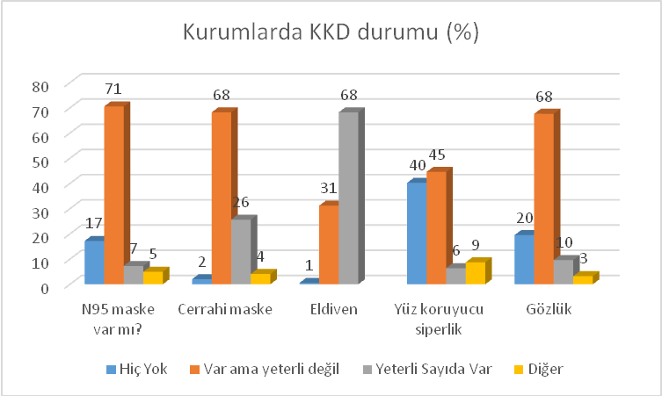

- Önlük sayısı %68’inde yeterli sayıda değil
- Sıvı geçirimsiz tek kullanımlık önlük hastanelerin %34’ünde hiç yok, %57’sinde var ama yeterli değil
- Tek kullanımlık tulum hastanelerin %39’unda hiç yok, %48’inde var ama yeterli değil

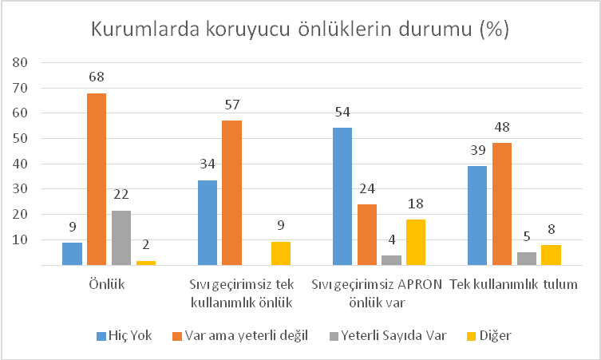
Çok yüksek oranlarda "koruyucu ekipmanlar vardır, ama yeterli değildir" sonucu çıkmıştır. "Var ama yeterli değil"in anlamını biraz açmak isteriz. Bir örnekle açıklayalım: 8 saatte bir değişmesi gereken N95 maskesinin 24 saat boyunca sadece bir tane verilmesi, 24 saat boyunca değiştirmeden aynı ekipmanın kullanılmasının istenmesi "var ama yeterli değil" kapsamındadır Ama bilinmelidir ki bu var olma hali, sağlık açısından aslında "yok" anlamına gelmektedir. Çünkü koruyuculuk sağlamaktan uzaktır. Bu nedenle, ekipmanın yeterli sayıda ihtiyacı tam karşılayacak şekilde sağlanması kritik önemdedir.
Bunun dşında bazı ekipmanlar çeşitli kurumlarda HIÇ YOKTUR.
Koruyucu ekipmanların başka bir boyutu da, kriterlere uygun olarak kullanılabilip kullanılamadığıdır. Kişisel koruyucu donanım tek çeşit olmayıp olgunun olası veya kesin tanılı olmasına göre,hasta üzerinde gerçekleştirilecek işleme göre, çalışılan birime göre değişmektedir. Hangi durumda hangi ekipmanın nasıl kullanılacağı algoritmalarla belirli olup buna uygun nitelikli kullanım denilmektedir. Yüksek riskli bir girişimde Tulum,gözlük,siperlik,n 95 maske ve çift kat eldiven kullanarak gerçekleştirmek uygun nitelikli kullanima örnek verilebilir.
Bu açıdanda anketten elde ettiğimiz sonuçlar hiç de iç açıcı değildir. KKD kriterlere uygun kullanımı oldukça düşüktür; N95 maskede %5, cerrahi maskede %25, eldivende %36 yüz koruyucu siperlikte %7, gözlükte %19, sıvı geçirimsiz tek kullanımlık önlükte %9, sıvı geçirimsiz APRON önlükte %4 ve tek kullanımlık tulumda %6’dır.
KKD kriterlere uygun kullanımı çoğunlukla riskli birimler için geçerli olup N95 maske için %60, yüz koruyucu siperlik için %38, eldiven için %31, cerrahi maske için %27, sıvı geçirimsiz tek kullanımlık önlükte %41, sıvı geçirimsiz APRON önlükte %22 ve tek kullanımlık tulumda %40’dır.

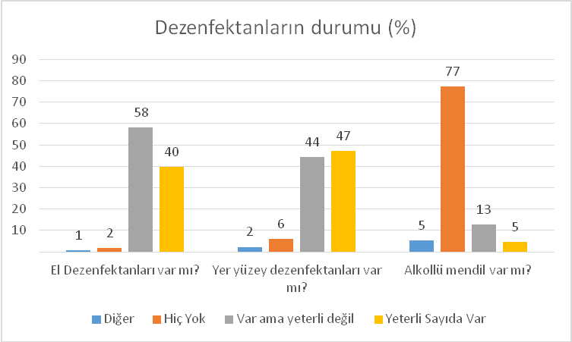

KKD varlığı ve kullanımı ile ilgili sorunlar dezenfaktanlar için de geçerlidir. Hastanelerin %58’inde hale el dezenfaktanın yeterli olmadığı, %44’ünde yer yüzeyi dezenfaktanının yeterli olmadığı ve %77’sinde alkolllü mendilin hiç bulunmadığı bildirilmiştir ki bunlar en kolay ulaşılabilecek ve tedarik edilebilecek malzemelerdir.

ÇALIŞMA ORTAMLARINDA COVİD-19 SALGININA YÖNELİK YAPILAN DÜZENLENEMELER YETERSİZDİR
Hastanelerin %29’unda tüm hastanede triaj uygulamasına geçilmiştir. Bununla birlikte hastanelerin %43’ünde Covid-19 için özel başvuru yerleri ayrılmıştır, yine hastanelerin %58’inde sadece acillerde triaj söz konusudur. Hastanenin rutin olarak çalışmaya devam etmesi ise %8’dir.
Polikliniklerde Covid-19 kapsamında yapılan düzenlemeler değerlendirilmiştir.

POLİKLİNİKLERDE DÜZENLEME YAPILDI MI?
 | Sayı | Oran
Zorunlu olmayan kontroller ertelendi. | 213 | 62%
Bazı polikliniklerde randevular iptal edildi. | 191 | 56%
Poliklinikler Kapatıldı | 53 | 15%
Hayır, aynen devam ediyor. | 45 | 13%
Soruya Yanıt Vermeyenler | 7 | 2%
Toplam* | 343 | 100%

TRİAJ UYGULAMASI VAR MI?
 | Oran
Sadece Acillerde | 58%
Covid-19 başvuruları için özel başvuru yerleri ayrıldı. | 43%
Tüm hastane için triaj uygulamasına geçildi. | 29%
Hayır, hastane rutin çalışmaya devam ediyor. | 8%
Diğer | 4%
Soruya Yanıt Vermeyenler | 2%
Bilindiği üzere Polikliniklerde acil olmayan randevuların iptal edilmesi bu sürecin yönetilebilmesi için önemli bir gereklilik idi. Bu düzenlemenin bakanlık düzeyinde başlatılmasında gecikmeler olmuş ve uygulamanın hayata geçirilmesinde de çeşitli sorunlarla karşılaşılmıştır. Özellikle şehir hastanelerinde acil olmayan hasta muayenelerinin devam etmesinde uzun süre ısrar edilmiştir.

Çalışmamızdan elde edilen bilgilerin polikliniklerlele ilgili çok değişik yaklaşımların olduğu gözlenmiştir. Hastanelerde pandemiye yönelik poliklinik hizmetlerinde değişiklikler sözkonudur. Çalışmamızda hastanelerin %62’sinde zorunlu olmayan kontrollerin ertelendiği, %56’sında bazı polikliniklerde randevuların iptal edildiği ve %15’inde ise polikliniklerin kapatıldığı belirtilmiştir. Hastanelerin %13’ünde ise polikliiklerin aynen devam ettiği belirtilmiştir.
Hastanelerin %61’inde halen hasta/hasta yakını ile sağlık çalışanlarının girişleri ayrı değildir. Hastanelerin sadece %6’sı girişleri tamamen ayırmıştır.

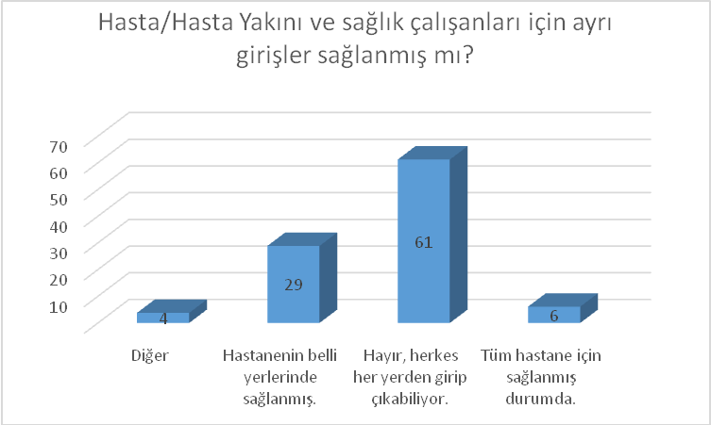
Acil servislerde Covid-19 kuşkulu olguların ayrı bir girişten kabul edilmesi hastanelerin SADECE yarısında (%54) sağlanabilmiştir.
ACİL SERVİSTE COVİD-19 KUŞKULU OLGULAR AYRI BİR GİRİŞTEN KABUL EDİLİYOR MU?
 | Sayı | Oran
Belirlenmiş bir alandan girişler sağlandı. | 185 | 54%
Hayır. | 128 | 37%
Diğer | 30 | 9%
Toplam | 343 | 100%

Hastanelerin ancak %59’unda Covid-19 nedeniyle hasta ziyaretlerinde ciddi kısıtlamaya gidilmiştir.
HASTA ZİYARETLERİNDE KISITLAMA YAPILDI MI?
 | Sayı | Oran
Evet,COVİD 19 nedeniyle daha ciddi kısıtlamalar yapılıyor. | 198 | 58%
Evet, Belirli Saatlerde, sınırlı sayıda kişi alınıyor. | 113 | 33%
Diğer | 16 | 5%
Hayır, kısıtlama yok. | 11 | 3%
Yatan hasta yok | 5 | 1%
Toplam | 343 | 100%

Görüldüğü gibi Covid-19 kuşkulu olgularla teması en aza indiren uygulamalar henüz yeterli düzeyde sağlanabilmiş değildir. Hastanelerin yaklaşık yarısında Kuşkulu olguların transferine yönelik özel bir düzenleme (%47) ve radyoloji üniterlerinde düzenleme (%51) sağlanmıştır.
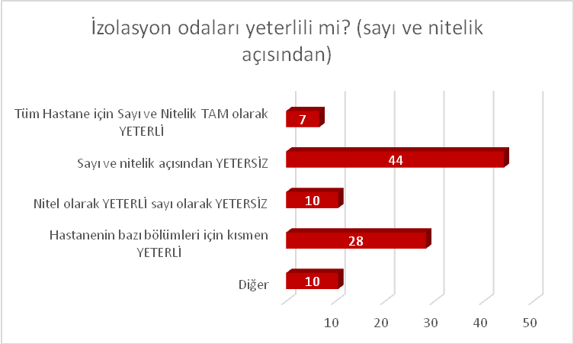
İzolasyon odalarının sayıca ve nitelikçe yeterli olması hastenelerin sadece %7’sinde sağlanabilmiştir. Hastanelerin %44’ünde sayıca yeterli olsa da nitelik açısından yetersizdir. Hastanelerin bazı bölümlerinde izolasyon odalarının kısmen yeterli olması ise %28’dir.

SAĞLIK EMEKÇLERİ COVİD-19 OLGULARININ YÖNETİMİNE HAZIRLANABİLMİŞ DEĞİL
Sağlık emekçileri gerek Covid-19 ile ilgili eğitim gerekse çalışma düzeninde uygun düzenleme açısından Covid-19 olgu yönetimine hazırlanabilmiş değildir. Hastanelerin %26’sında Covid-19 ile ilgili eğitimler, %20’sinde el hijyeni ile ilgili eğitimler, %48’inde solunumsal hijyene yönelik eğitimler, %27’sinde KKD kullanımı ile lgili eğitimler, %44’ünde salgının aşamalarına göre sağlık kurumlarında yapılacak düzenemelere ilişkin eğitimler, %32’inde triaj prosedürleri ile ilgili eğitimler, %39’unda karantinadaki hastalarla nasıl çalışılacağına ilişkin eğitimler, %35’inde izolasyondaki hastaların yerleşitirilmesi ve taşınması ile ilgili eğitimler ve %40’ında salgına ilişkin birimerde göreve yeni başlayacaklarla ilgili eğitimler yapılmamıştır.
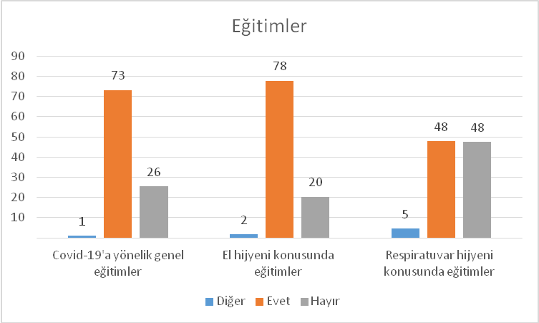

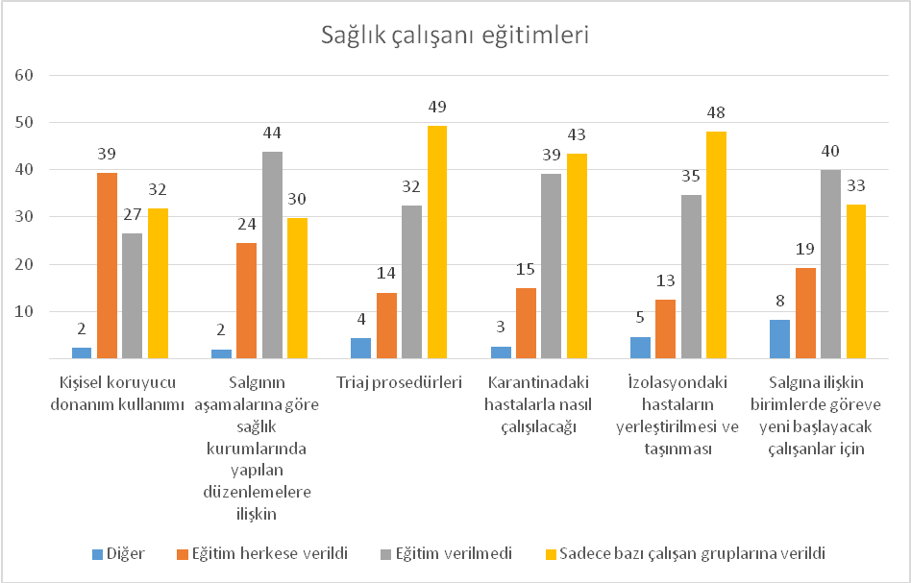

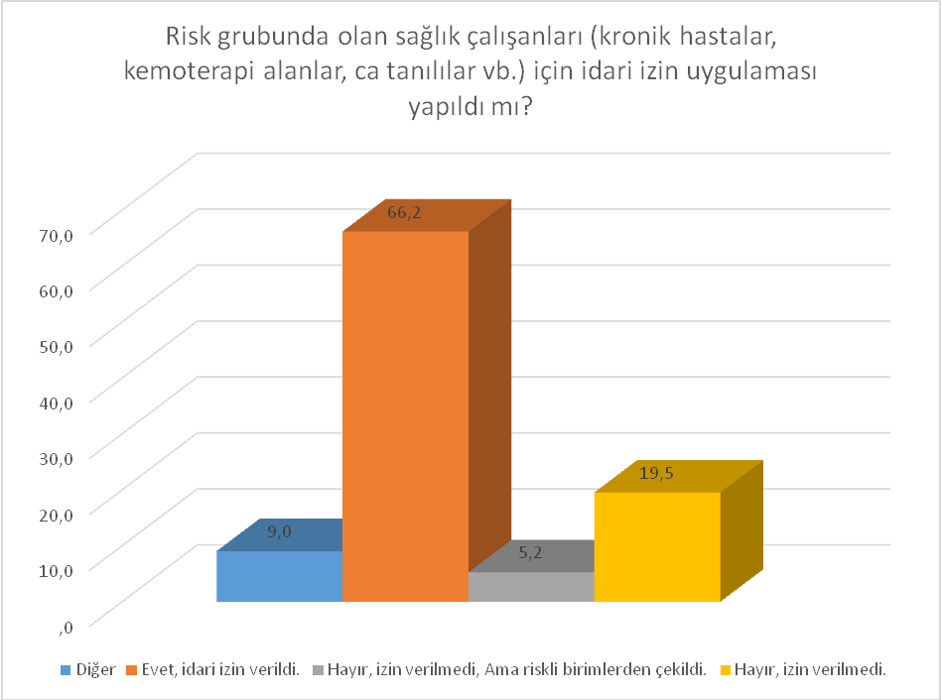

Hastanelerin %32’sinde Covid-19 tanılı hasta bakımına yönelik yeni bir çalışma düzenine geçilmemiştir. Bununla birlikte hastanelerin %25’inde günlük vardiya sistemi, %19’unda haftalık vardiya sisteminde değişiklikler ve %8.7’sinde gün içi (belirli saatlerde rotasyonlar) vardiya sistemi oluşturulabilmiştir.

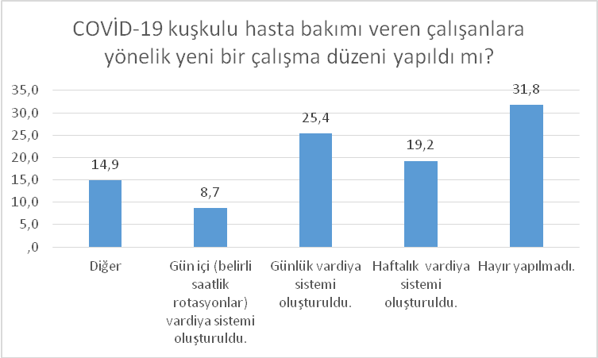
Riskli birimlerde çalışan sağlık emekçilerine yönelik düzenlemler oldukça yetersizdir. Hastanelerin%84’ünde ulaşıma ilişkin düzenleme, %42’sinde yemek-beslenmeye yönelik düzenleme, ve %57’sinde giysilerin hastane çamaşırhanesinde yıkmaya yönelik düzenleme yapılmamıştır.

RİSKLİ BİRİMLERDE ÇALIŞANLARA YÖNELİK YEMEK-BESLENME İÇİN DÜZENLEME YAPILMIŞ MI?
 | Sayı | Oran
Hayır, ortak yemekhaneden yararlanıyorlar | 144 | 42%
Kısmen bir düzenleme yapıldı. | 128 | 38%
Tüm riskli birimler için bu düzenleme yapıldı. | 52 | 15%
Diğer | 15 | 4%
Toplam | 343 | 100%

RİSKLİ BİRİMLERDE ÇALIŞANLARA YÖNELİK ULAŞIM İÇİN DÜZENLEME YAPILMIŞ MI?
 | Sayı | Oran
Hayır, ulaşımı kendi imkanları ile sağlıyorlar. | 289 | 84%
Kısmen bir düzenleme yapıldı. | 33 | 10%
Diğer | 14 | 4%
Tüm riskli birimler için bu düzenleme yapıldı. | 7 | 2%
Toplam | 343 | 100%

Genel çalışma düzeni programları açısından Hastanelerin %37’sinde çalışma sürelerine yönelik düzenleme yapılmamıştır. Bununla birlikte hastanelerin %47’sinde dönüşümlü vardiyaya geçilmiş ve %12.5’inde fazla mesailer kaldırılmıştır.
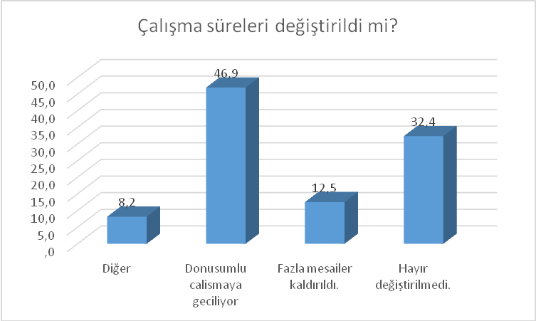
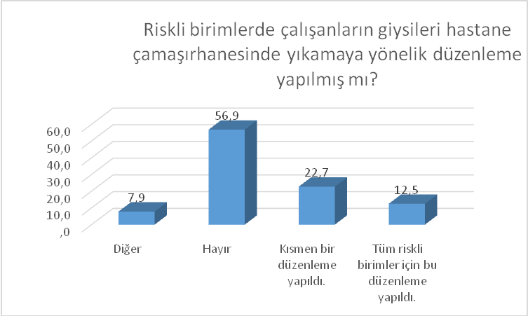

Hastanelerin üçte biri Covid-19 ile ilgili ortam hijyenine yönelik ciddi dezenfeksiyon önlemleri alınabilmiştir. Hastanelerin %43’ünde ise rutin uygulamaya devam edilmiştir. Havalandırma kontrolü için de aynı durum geçerlidir. Hastanelerin %42’sinde havalandırma kontrolü yapılmamakta, %39’unda rutin controller yapılmakta ve sadece %11’inde Covid-19 nedeniyle daha ciddi controller sağlanmıştır.
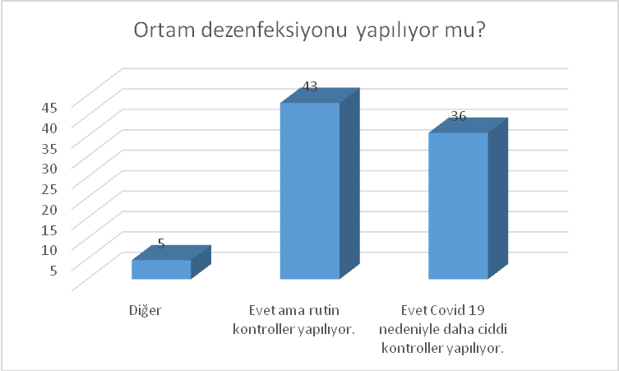
Yakın temaslı sağlık çalışanlarının izlemi
Covid-19 hastaları ile yakın temas öyküsü olan sağlık emekçilerine yönelik bir belirsizlik söz konusudur. Hastanelerin sadece %14’ünde test sonucundan bağımsız izlem yapılrken %14’ünde hiçbir şey yapılmadığı belitilmiştir. Hastanelerin %27’sinde test sonucu negatif gelinceye kadar evde klinin izlem yapıldığı ve %18’inde tanı için örnek alındığı belirtilmiştir.

YAKIN TEMASLI SAĞLIK ÇALIŞANLARINA YÖNELİK İZLEM NASIL YAPILIYOR?
 | Sayı | Oran
Test sonucu negatif gelinceye kadar evde klinik izlem yapılıyor. | 91 | 27%
Tanı için örnek alınıyor. | 62 | 18%
Hiçbir şey yapılmıyor/yapılmadı | 49 | 14%
Bu soruya Yanıt Vermeyenler | 47 | 14%
Test sonucundan bağımsız 14 gün evde izlem yapılıyor, 14 gün sonunda bir gün arayla yapılan iki test sonucu negatifse işe dönüyor | 46 | 13%
Hiç vaka yaşanmadı ve bu konuda bilgi verilmedi henüz | 37 | 11%
Konu hakkında bir fikrim yok | 23 | 7%
Diğer | 23 | 7%
Toplam | 343 | 100%

Ortak çalışma ve şeffaflık
Hastanelerin %39’unda sağlık emekçileri ile hastane yönetimi arasında şeffaf iletişim sağlanamamıştır. Hastanelerin %18’inde şüpheli hasta başvuruları hakkında bilgi verilmemekte, %9’unda sorunların dahi iletilemediği belirtilmiştir.

HASTANE YÖNETİMİ İLE İLETİŞİM ŞEFFAF MI?
 | Sayı | Oran
Evet, İletişimde sorun yok. | 60 | 17%
Sadece sosyal medya veya elektronik ortamla iletişim kurulabiliyor | 27 | 8%
Hayır şeffaf değil. | 135 | 39%
Şüpheli hasta başvuruları hakkında bilgi verilmiyor. | 61 | 18%
Sorunlar iletilemiyor. | 31 | 9%
Diğer | 29 | 8%
Toplam | 343 | 100%

İletişim sorunu kriz masası/hastane enfeksiyon kontrol komitesi ile de yaşanmakatdır. Hastanelerin %51’inde iletişim yok iken, %23’ünde şüpheli olgular hakkında bilgi verilmemekte, %18’inde sadece sosyal medya/elektronik ortamda iletişim kurulabilmektedir.
KRİZ MASASI YA DA HASTANE ENFEKSİYON KONTROL KOMİTESİ İLE İLETİŞİM KURULABİLİYOR MU?
 | Sayı | Oran
Hayır | 113 | 33%
Şüpheli hasta başvuruları hakkında bilgi verilmiyor. | 80 | 23%
Sadece sosyal medya veya elektronik ortamla iletişim kurulabiliyor | 61 | 18%
Evet, İletişimde Sorun Yok | 56 | 16%
Bu Soruya Yanıt Vermeyen | 39 | 11%
Sorunlar iletilmiyor | 34 | 10%
Diğer | 16 | 5%
Toplam | 343 | 100%

SAĞLIK ÇALAIŞANLARININ SAĞLIĞI BİRİMLERİ HAREKETE GEÇEMEMİŞTİR
Çok gündeme getirilse de bir türlü oturtulamayan işçi sağlığı ve güvenliği hizmetleri Covid-19 salgınında tamamen çuvallamıştır. Sağlık Çalışanlarının Sağlığı birimlerinin sadece %10’unun Covid-19 salgınına yönelik çalışma yaptığı belirtilmiştir. SÇS birimlerin %26’sı hala rutin işlerine devam etmektedir.SÇS birimi salgına yönelik bir çalışma yapıyormu sorusuna % 50 hayır cevabı vermiştir.
SÇS BİRİMİ SALGINA YÖNELİK BİR ÇALIŞMA YAPIYOR MU?
 | Sayı | Oran
Hayır | 173 | 50%
Evet, rutin bir çalışma yürütülüyor | 90 | 26%
Diğer | 47 | 14%
Evet, rutine gore daha motivasyonlu bir çalışma yapılıyor | 33 | 10%
Toplam | 343 | 100%

İşyeri temsilcilerinin yanıtlarından Covid-19 ile ilgili sağlık emekçilerinin periyodik muayenesi (gözetimi) yapılmadığı anlaşılmatadır. Hastanelerin sadece %12’sinde tüm riskli birimlerde, %17’sinde ise az sayıda birimde Covid-19 ile ilgili periyodik muayene (gözetimi) yapıldığı belirtilmiştir.sağlık çalışanlarına periyodik olarak covıd 19 gözetimi yapılıyormu sorusunun cevabı malesef hastanelerin % 66 yapılmadığıdır.

SAĞLIK ÇALIŞANLARINA PERİYODİK OLARAK COVİD-19 GÖZETİMİ YAPILIYOR MU?
(ATEŞ ÖLÇÜMÜ VE ANAMNEZ İLE)
 | Sayı | Oran
Hayır | 226 | 66%
Az sayıda birimde yapılıyor. | 58 | 17%
Tüm riskli birimler için sağlanmış | 41 | 12%
Diğer | 18 | 5%
Toplam | 343 | 100%

Covid-19 döneminde İşçi Sağlığı ve Güvenliği Kurullarını hastanelerin üçte birinde (%37) toplanmıştır. Yine salgın öncesi pandemic hazırlığı hastanelerin üçte birinde (%38) gerçekleştirilmiştir.
Covid-19’a özgün Sağlık Çalışanlarının Sağlığı’na yönelik eğitimler salgın öncesi hastanelerin %7’sinde, ilk olgu sonrası ise %4’ünde gerçekleştirilmiştir.
Önlemler ve KKD kullanımı ile ilgili sağlık çalışanları arasında değişik sorunlarda gündemdedir. Hastanelerin %48’I sadece riskli birimlerde önlem alırken, %24’ünde temizlik işçileri, çamaşırhane vb. çalışanlar yok sayıldığı, %21’inde teknik çalışanın yok sayıldığı, %17’sinde idari çalışanın yok sayıldığı, %15’inde diğer alt işverene bağlı çalışanlar yok sayıldığı ve %6’sında da öğrencilerin yok sayıldığı belirtilmiştir.
HASTANE İÇİNDE RASYONEL KKD KULLANIMI İLE İLGİLİ ALINAN ÖNLEMLER DIŞINDA,
KKD VE ÖNLEMLERLE İLGİLİ SORUNLAR VAR MI?
 | Sayı | Oran
Evet, sadece riskli birimlere uygulanıyor. | 165 | 48%
Evet, temizlik işçileri, çamaşırhane vb. çalışanlar yok sayılıyor. | 83 | 24%
Hayır, sorun yok. | 72 | 21%
Evet, teknik personel yok sayılıyor. | 71 | 21%
Evet, idari personel yok sayılıyor. | 60 | 17%
Evet, diğer alt işverene bağlı çalışanlar yok sayılıyor. | 53 | 15%
Bu soruya yanıt vermeyenler | 53 | 15%
Evet, sadece hekimlere uygulanıyor. | 33 | 10%
Evet, öğrenciler yok sayılıyor. | 20 | 6%

Sonuç olarak Covid-19 salgının hastanelerde yönetimi oldukça yetersizdir. Rehberlerde alınan önlemler ve KKD kullanımında oldukça ciddi sorunlar vardır. Sağlık Bakanlığı sağlık emekçilerinin korunmasını önceliklemelidir, sağlık emekçilerinin risk altına sokulması toplum sağlığı için en büyük tehdittir.
Sağlık Bakanlığı bir an once sağlık emek ve meslek örgütleri ile iletişme geçmeli, önlemler ve KKD kullanımı ile ilgili adımlarını hızlandırmalıdır. 31.03.2020

